SESION ORDINARIA N°142
CONCEJO MUNICIPAL
Preside del Concejo Municipal el Alcalde, Sr. Américo Guajardo Oyarce
Se abre la sesión en el nombre de Dios.
Siendo las 9.30 horas del 01 de Diciembre2020, se inicia sesión N°142 del Honorable Concejo Municipal integrado por los siguientes Concejales:
- Don Eduardo Poblete Navarro
- Don Néstor Vergara Rojas.
- Don Guillermo Vergara González.
- Don Jorge Mora Jiménez.
- Doña Rosa Navarro Amigo.
- Don Ariel Verdugo Morales.
Como Ministro de Fe, el Secretario Municipal Sra. Iris Cornejo Escalona, Secretaria de Actas Srta. Soledad Rojas Ponce.
TABLA:
1.- Aprobación acta de Concejo N° 139 de fecha 02-11-2020, N° 140 de fecha 11-09-2020.
2.- Aprobación Distribución FIGEM 2020
3.-Correspondencia
4.- Otros
5.- Varios
1.- LECTURA Y APROBACION ACTA N° 139 de fecha 02-11-2020
Sr. Alcalde Américo Guajardo Oyarce llama a votación para Aprobar Acta N° 139 de fecha 02-11-2020
Cuya votación a viva voz se desarrolló de la siguiente manera:
Con Concejal, Sr. Eduardo Poblete Navarro. | AprAprueba
Concejal, Sr. Néstor Vergara Rojas. | Aprueba
Concejal, Sr. Guillermo Vergara González. | Aprueba
Concejal, Sr. Jorge Mora Jiménez. | Aprueba
Concejal, Srta. Rosa Navarro Amigo. | Aprueba
Concejal, Sr. Ariel Verdugo Morales. | Aprueba

AcAcu Acuerdo N° 1: SE APRUEBA acta 139 de fecha 02-11-2020

Sr. Alcalde Américo Guajardo Oyarce llama a votación para APROBACION ACTA N° 140 de fecha 09-11-2020.
Cuya votación a viva voz se desarrolló de la siguiente manera:
Concejal, Sr. Eduardo Poblete Navarro. | Aprueba
Concejal, Sr. Néstor Vergara Rojas. | Aprueba
Concejal, Sr. Guillermo Vergara González. | Aprueba
Concejal, Sr. Jorge Mora Jiménez. | Aprueba
Concejal, Srta. Rosa Navarro Amigo. | Aprueba
Concejal, Sr. Ariel Verdugo Morales. | Aprueba

Acuerdo N° 2: SE APRUEBA Acta ordinaria N° 140 de fecha 09-11-2020

2.- APROBACION DISTRIBUCION FIGEM 2020:
Expone Sr. Brian Robinson Pavez, Administrador Municipal:
Se refiere a la distribución de $ 55.000.000 restantes; $ 25.000.000 al subtitulo 29 por el desarrollo de la plataforma de municipalidad digital y $ 30.000.000 al subtitulo 31 Inversiones, que es todo el tema de los semáforos, lomos de toro, cualquier necesidad que requiera de inversión va en el subtítulo 31.
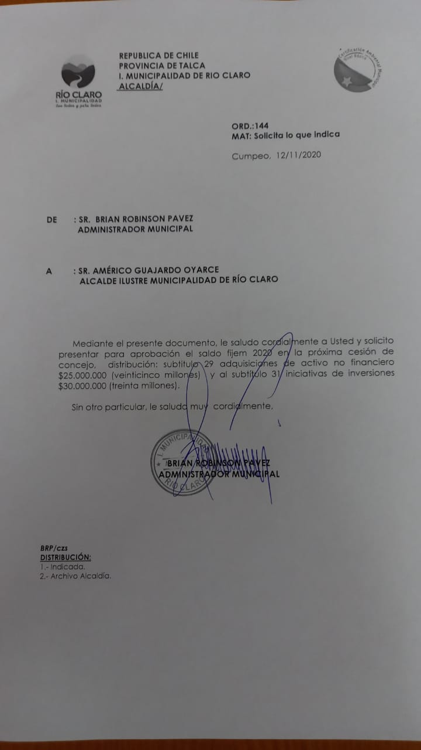

Sr. Alcalde Américo Guajardo Oyarce llama a votación para Aprobar o Rechazar Aprobación FIGEM 2020
Cuya votación a viva voz se desarrolló de la siguiente manera:
Concejal, Sr. Eduardo Poblete Navarro. | Rechazo
Concejal, Sr. Néstor Vergara Rojas. | Rechazo
Concejal, Sr. Guillermo Vergara González. | Aprueba
Concejal, Sr. Jorge Mora Jiménez. | Aprueba
Concejal, Srta. Rosa Navarro Amigo. | Rechazo
Concejal, Sr. Ariel Verdugo Morales. | Aprueba

Acuerdo N° 2: Se produce un empate en la votación: 3 apruebo/ 3 rechazo.

Sr. Eduardo Poblete Navarro: En la sesión anterior no estuve presente por una licencia médica, a raíz de lo que plantean dan como ejemplo: la instalación de semáforos en el Cruce Santa Lucia, la Directora de Transito también tendrá que pronunciarse de la viabilidad en el cruce, que es una carretera, no me queda claro la instalación de semáforo en ese cruce por ser carretera, ahora sigo insistiendo con propiciar recursos para futuro compra de terreno, otra vía de financiamiento cercano no se ve y me preocupa ir garantizando la compra de terreno con tiempo para una futura planta de tratamiento y los $ 25.000.000 para el tema digital, con la pandemia los municipios , las instituciones tienen que crecer a esa área pero me preocupa el tema de la compra de terreno, no quedo conforme con lo que plantea.

Srta. Rosa Navarro Amigo: Sigo manteniendo la visión que tenía en la reunión anterior, creo que es necesario conservar estos recursos, pasarlos al próximo, junto con el FAGEM del próximo año solucionar el problema, como dice don Brian es poco factible porque no era un terreno urbano lo que habíamos pensado proyectar el liceo a futuro , hoy en día por la contingencia y ataques hacia la Municipalidad , también nosotros somos solidariamente responsables respecto de cómo se están distribuyendo los recursos y soy partidaria de priorizar un terreno más hacia el exterior para una futura planta de tratamiento o dos, estos recursos se pueden destinar perfectamente para el estudio de esa planta, para pagar o financiar un profesional idóneo a la materia , creo que eso es más prioritario.

Sr. Néstor Vergara Rojas: Hoy día estamos viendo el tema de esta inversión, le hicimos saber a don Brian que se podrían haber manejado 2 o 3 alternativas, el tema del semáforo en el cruce creo que no es viable por tema de seguridad, yo priorizaría la compra de un bien raíz. Hoy día la solución para la planta de Cumpeo es mejorarla a través del proyecto y poner tecnología de punta, cuando un proceso del residuo se demora 3 días con la nueva tecnología, con la nueva instalación se va a demorar 1 día, por lo tanto el proceso se acorta, emanan menos olores , también el hecho de sacar esa planta de ahí significa que la Municipalidad tiene que hacer una inversión de la compra de terreno, sobre esa compra trabajar un proyecto macro que es una planta para 3.000 conexiones , pero eso es un proyecto sobre $ 1.500.000.000, que Subdere hoy día no está en condiciones de asumir.

3.- CORRESPONDENCIA:
Ord.N° 500 Dirección Control Interno; envía auditoria N° 17 de transparencia mes de octubre 2020
Ord.N° 731 Dirección de ObraS: Da respuesta a solicitud de información sobre comodato de La Chispa.
Ord.N° 725 Dirección de Obra: Da respuesta a solicitud de información sobre pozo profundo san Gerardo.
Ord.N° 703 Juzgado de Policía Local: Remite estado de avance PMG 2020.
Solicitud de comodatos.

4.- OTROS: Comodatos
Sr. Alcalde Américo Guajardo Oyarce llama a votación para Aprobar prorroga de comodatos que vencen el 31 de diciembre 2020, se prorrogaran hasta el 31 de mayo del año 2021, solo para Instituciones u Organizaciones Sociales.
Cuya votación a viva voz se desarrolló de la siguiente manera:
Concejal, Sr. Eduardo Poblete Navarro. | Apruebo
Concejal, Sr. Néstor Vergara Rojas. | Apruebo
Concejal, Sr. Guillermo Vergara González. | Aprueba
Concejal, Sr. Jorge Mora Jiménez. | Aprueba
Concejal, Srta. Rosa Navarro Amigo. | Aprueba
Concejal, Sr. Ariel Verdugo Morales. | Aprueba

Acuerdo N° 3: Se aprueba prorroga de Comodatos hasta el 31 de mayo 2021, a Instituciones u Organizaciones Sociales.

5.- VARIOS:
Sr. Eduardo Poblete Navarro:
1.- Cumplimento cancelación deuda al comité de bienestar Depto.Salud.
2.- Licenciaturas 2020: el sr. Presidente de la comisión Educación nos representara debido al aforo permitido en las escuelas más grandes de la comuna.

Srta. Rosa Navarro Amigo:
1.-Por problemas de conexión no me fue posible unirme a la reunión de Seguridad Pública.
2.-¿ Qué pasa con la maquina caminera?
Sr. Alcalde Américo Guajardo Oyarce La hemos pedido frecuentemente y no tenemos respuesta.
Srta. Rosa Navarro Amigo:
3.- Aun no ha llegado respuesta sobre horarios de atención en Postas Rurales.
Sr. Guillermo Vergara González:
1.-¿qué paso con la plaza señor alcalde?

Sr. Alcalde Américo Guajardo Oyarce Esta decretado el nuevo contratista para retomar la obra , esperemos tenerla lista antes de navidad.

Sr. Ariel Verdugo Morales:
1.-Preguntar a Vialidad por un camino que existe de Los Guapitos, ya que se llena de agua, pedir visita a terreno.
2.- Hubo Cuenta Pública y no fuimos invitados, ¿nos podría decir por qué alcalde?

Sr. Alcalde Américo Guajardo Oyarce Carabineros me llamo, fue todo muy rápido y producto de la pandemia me dijo que no podía invitar a todas las autoridades.

3.- Se recibió la siguiente carta, para que el Dideco asiste y vea el caso.

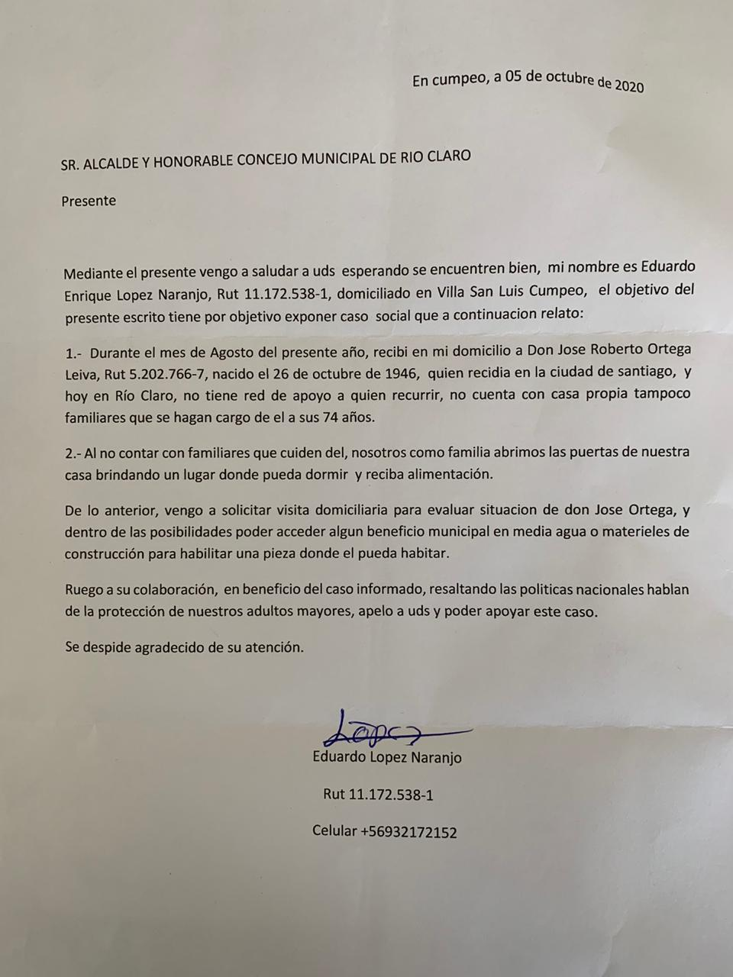

Sr. Jorge Mora Jiménez:
1.- Da informe y estadísticas de la reunión de Seguridad Ciudadana.

Sr. Néstor Vergara Rojas:
1.-Alcalde yo he sido uno de los que ha peleado la pérdida de derechos de las acciones de agua por la parcela del Liceo me gustaría que apurara un poco ese tema.
2.- Trabajos de la plaza, pero usted ya dio las explicaciones.
3.- En Cumpeo se está siendo habituales las actividades al aire libre llámese consumo de doras y Alcohol específicamente en la plaza que pasa con las cámaras de seguridad.
4.- Empresa Moll Ambiente, creo que hay algo raro, me da miedo que sea una estrategia, que la empresa del lado crezca.
5.-Considerar el Alto Camarico para una mejora del camino.
6.- Me gustaría pedir el porcentaje de la asistencia del Concejo 2020

Sr. Alcalde Américo Guajardo Oyarce Quiero darle las gracias a los concejales Jorge Mora y don Néstor Vergara por acompañarme a la reunión que tuvimos en la población San Antonio, por el tema de la planta de tratamiento.

Se levanta la sesión a las 11.30

Iris Cornejo Escalona
Secretario Municipal (s)

